**Vážené kolegyně, vážení kolegové,**

**s lítostí vám oznamujeme, že nás opustil cestovatel, fotograf, význámný vědec a hlavně kamarád Jarda Šesták.**

Fotka je z Kalsemu_2018 v Kutné Hoře, kde jsme společně slavili jeho osmdesáté narozeniny. Letos už nepřijel…

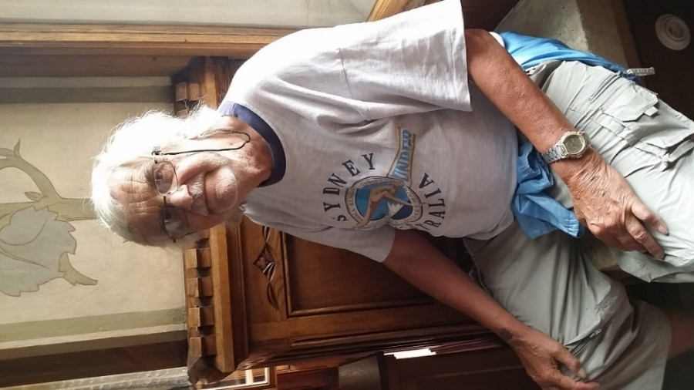Organizátoř

**prof. Ing. Jaroslav Šesták,** M. Eng., Ph.D., D.Sc., Dr.h.c.

**(25. 9. 1938 - 22. 4. 2024)**